***Komentarz do Ewangelii***  
 Maryja i Józef ukazani są przez ewangelistę jako członkowie ludu – mają takie same prawa, obrzędy religijne, zwyczaje jak inni. Wypełniają prawo Mojżesza i prawo Pana. Jezus zostaje ofiarowany jako pierworodny i rozpoznany w świątyni jako objawienie obecności Boga w Izraelu (Łk 2,31) (św. Łukasz nie mówi o Jego odkupieniu). Ten, którego przynoszą do świątyni, jest wypełnieniem wszystkich proroctw dotyczących osiągnięcia zbawienia przez ludzi. To Dziecię wnoszone do świątyni przychodzi jako Pan, który oczyści lud.  
Maryja jest „Arką Przymierza”(por. Łk 1,39-45). W czasach Dawida transport Arki Przymierza miał się zakończyć w Jerozolimie. W 587 r. przed Chrystusem została ukryta przez proroka Jeremiasza i nigdy potem nie odnaleziona. Maryja (Arka) wchodzi do świątyni wnosząc do niej Boga. Uświęcone zostaje to co najświętsze (por. Dn 9,24). Wejście do świątyni Maryi (Arki) oznacza, że rozpoczęły się czasy, kiedy Bóg jednoczy swój lud i okazuje mu łaskę.  
Jezus jest objawieniem Boga dla Izraela i wszystkich narodów. Symeon, pod wpływem Ducha Świętego rozpoznał w Jezusie Mesjasza, a znając proroctwa Starego Testamentu powiedział, że będzie On powodem zniszczenia albo pewności zbawienia (zmartwychwstania) dla wielu, a Maryja będzie cierpiała (miecz to symbol podziału, jaki Jezus spowoduje wśród ludzi). Tak jak w czasach św. Łukasza, tak i dzisiaj ludzie dzielą się wobec Jezusa i na jaw wychodzą ich zamysły. Dla prorokini Anny Jezus - Bóg jest już obecny i to ona jest jedną z pierwszych osób, które ogłaszają to innym.  
Nas, którzy chcemy być uczniami Jezusa, pociągają bohaterowie Ewangelii wg św. Łukasza, a szczególnie ich wiara (Maryja, Symeon, Anna), słuchanie i rozważanie w sercu (Maryja), głoszenie dobrej nowiny (Anna, pasterze, Elżbieta, Zachariasz, krewni), wytrwała modlitwa (Anna). Dawne oczekiwanie jest skończone. Dla uczniów Jezusa trwa nowe oczekiwanie – Ten, który odszedł do Ojca, powróci.  
Tymczasem Jezus rozwija się jak każde dziecko, choć słowo „mądrość” użyte przez św. Łukasza, wskazuje na całkowite skierowanie Jezusa ku Bogu Ojcu i znak spoczywającej na Nim Bożej dobroci.

# Sanktuarium Matki Bożej Fatimskiej w Górkach

**Księża Michalici**

ul. ks. Stanisława Pasionka 90 Górki; 08-400 Garwolin/tel.(25) 6830848

Konto bankowe: **42124027281111001036132408**

[**www.gorki.michalici.pl**](http://www.gorki.michalici.pl)



**GŁOS**

**MARYI**

**TYGODNIK PARAFIALNY**



**0**

**2**

**.0**

**2**

**.2025**

**581**

**/0**

**2**

**/2025**

# ŚWIĘTO OFIAROWANIA PAŃSKIEGO

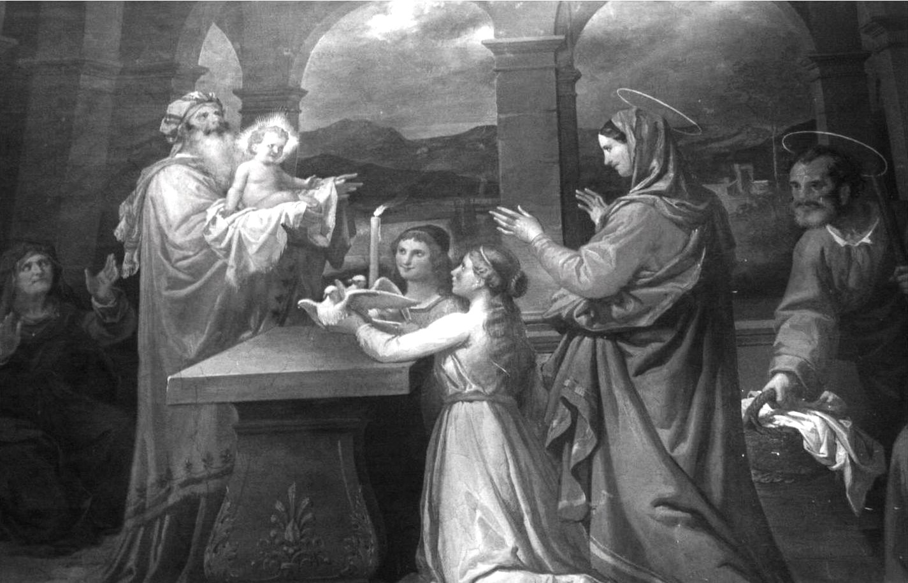

***Ewangelia:*** Łk 2,22-40. Gdy upłynęły dni oczyszczenia Maryi według Prawa Mojżeszowego, rodzice przynieśli Jezusa do Jerozolimy, aby Go przedstawić Panu. Tak bowiem jest napisane w Prawie Pańskim: „Każde pierworodne dziecko płci męskiej będzie poświęcone Panu”. Mieli również złożyć w ofierze parę synogarlic albo dwa młode gołębie, zgodnie z przepisem Prawa Pańskiego. A żył w Jerozolimie człowiek, imieniem Symeon. Był to człowiek prawy i pobożny, wyczekiwał pociechy Izraela, a Duch Święty spoczywał na nim. Jemu Duch Święty objawił, że nie ujrzy śmierci, aż nie zobaczy Mesjasza Pańskiego. Za natchnieniem więc Ducha przyszedł do świątyni. A gdy rodzice wnosili Dzieciątko Jezus, aby postąpić z Nim według zwyczaju Prawa, on wziął Je w objęcia, błogosławił Boga i mówił: „Teraz, o Władco, pozwól odejść słudze Twemu w pokoju, według Twojego słowa. Bo moje oczy ujrzały Twoje zbawienie, któreś przygotował wobec wszystkich narodów: światło na oświecenie pogan i chwałę ludu Twego, Izraela”. A Jego ojciec i matka dziwili się temu, co o Nim mówiono. Symeon zaś błogosławił ich i rzekł do Maryi, Matki Jego: „Oto Ten przeznaczony jest na upadek i na powstanie wielu w Izraelu i na znak, któremu sprzeciwiać się będą. A Twoją duszę miecz przeniknie, aby na jaw wyszły zamysły serc wielu”.

**Poniedziałek – 03.02.2025.**

**8.00** Błagalna z prośbą o nawrócenie grzeszników przez wst. MBF.

**17.00** Za dusze w czyśćcu cierpiące.

**17.00**  Śp. Kazimierę Witczak – int. od Danuty i Mirosława Filabrów z rodziną.

**18.00**  Dziękczynno - błag. z okazji 18 rocz. urodzin Jakuba Łuczyńskiego z prośbą o Boże błog., dary Ducha Świętego, zdrowie, potrzebne łaski w życiu dorosłym przez wst. MBF.

**18.00**  Śp. ks. Mariana Motykę – greg. 5

**18.00** Śp. Stanisława Sadowskiego – greg. 4

**Wtorek 04.02.2025r.**

**8.00** Za dusze w czyśćcu cierpiące.

**17.00** Śp. ks. Mariana Motykę – greg. 6

**17.00** Śp. Janinę i Józefa Mikulskich, Małgorzatę i Władysława Masnych oraz za zmarłych z rodziny.

**18.00** Za dusze w czyśćcu cierpiące.

**18.00** Śp. Stanisława Sadowskiego – greg. 5

**Środa 05.02.2025r.**

8.00 Śp. ks. Mariana Motyke – greg. 7

8.00 Śp. Teresę Ormaniec w rocz. śm. i zmarłych rodziców Stanisławę i Franciszka Rakowskich.

**17.00**  O pokój na świecie przez wst. MBF.

**17.00** Za śp. Krzysztofa Zabieglińskiego – int. od rodziny Masnych i Makulec.

**18.00** Śp. Stanisława Sadowskiego – greg. 6

**18.00** Śp. Ewę Siarkiewicz – int. od Jadwigi Rutkowskiej.

**Czwartek 06.02.2025r.**

**8.00** O liczne i święte powołania do kapłaństwa, życia zakonnego oraz misyjnego przez wst. MBF

**8.00**  Śp. Helenę Pracz – int. od uczestników pogrzebu.

**17.00** Dziękczynno błag. z okazji 18 rocz. urodzin Ryszarda Koryckiego z prośbą o Boże błog., dary Ducha Świętego, zdrowie, potrzebne łaski w życiu dorosłym przez wst. MBF.

**17.00** Za śp. Irenę Żak – int. od brata Jana z rodziną.

**18.00** Śp. ks. Mariana Motykę – greg. 8

**18.00** Śp. Stanisława Sadowskiego – greg. 7

**Piątek 06.02.2025r.**

**8.00** Wynagradzanie Najświętszemu Sercu Pana Jezusa za popełnione grzechy.

**17.00** O pokój na świecie przez wst. MBF.

**17.00**  Za dusze w czyśćcu cierpiące.

**18.00** Śp. ks. Mariana Motykę – greg. 9

**18.00** Śp. Stanisława Sadowskiego – greg. 8

**Sobota 08.02.2025r .**

**8.00** Śp. Jadwigę Kęsik – int. od uczestników pogrzebu.

**8.00**  Śp. Grzegorza Głowalę – int. od uczestników pogrzebu.

**17.00**  Śp.ks. Mariana Motykę – greg. 10

**17.00**  Za śp. Stanisława Sadowskiego – greg. 9

**18.00** Dziękczynno – błag. z okazji 42 rocz. urodzin Katarzyny Błachnio oraz w intencji całej rodziny z prośbą o Boże błog., zdrowie i potrzebne łaski w dalszym życiu przez wst. MBF.

**18.00** Śp. Longinę Zięcina – int. od Danuty Jóźwiak z rodziną.

**Niedziela - 09.02.2025r.**

**8.00**  Śp. Władysława i Stanisławę Paziewskich oraz za zmarłych z rodziny Paziewskich i Janaszków.

**8.00**  W 30 rocz. śm. Stanisława Zowczaka.

**8.00** Śp. Ewę, Stanisławę i Władysława Kender,Mariana Wielgosza.

**8.00** Śp. Janinę w 3 śm. - int. syna Marka.

**10.00** Śp. ks. Mariana Motykę – greg. 11

**10.00** Śp. Mirosławę Gontarz.

**10.00** Śp. Stanisława Kurowskiego w 20 rocz. śm., Kazimierę Kurowską, za zmarłych braci i rodziców z obojga stron, za zmarłych z rodziny Kurowskich i Górków.

**10.00** Śp. Helenę i Czesława Praczów, Waldemara Sobiecha, za zmarłych z rodziny Pracz, Kurach, Sobiech i Bokus.

**12.00** Dziękczynno błag. z okazji 18 rocz. urodzin Piotra Strachoty z prośbą o Boże błog., dary Ducha Świętego, zdrowie, potrzebne łaski w życiu dorosłym przez wst. MBF.

**12.00** Dziękczynno błag. z okazji 77 rocz. urodzin Marianny Pałyska z prośbą o Boże błog., zdrowie, potrzebne łaski w dalszym życiu przez wst. MBF – int. od córek z rodzinami.

**12.00** Dziękczynno błag. z okazji 45 rocz. urodzin i imienin Doroty Paśnik z prośbą o Boże błog., zdrowie, potrzebne łaski w dalszym życiu przez wst. MBF – int. od taty.

**12.00**  O Boże błog., zdrowie i potrzebne łaski w dalszym życiu męża i dzieci oraz za śp. Małgorzatę Karpińską.

**12.00**  Śp. Adelę Ostrowską – int. od Krzysztofa Kowalskiego z rodziną.

**18.00** Śp. Stanisława Sadowskiego – greg. 10

**18.00** Śp. Mariannę i Rajmunda Kędziorków.

**Ogłoszenia duszpasterskie**

1. W dzisiejszą niedzielę 2 lutego przeżywamy święto Ofiarowania Pańskiego – Matki Bożej Gromnicznej, jak również Dzień życia Konsekrowanego. Przez wstawiennictwo Matki Bożej módlmy się o powołania do życia konsekrowanego oraz o łaskę wytrwania dla powołanych. Błogosławieństwo świec na każdej Mszy świętej. Taca z dnia dzisiejszego przeznaczona jest na zakony klauzurowe w naszej diecezji. Świece – gromnice można nabyć w naszej księgarni.
2. W dniu dzisiejszym po Mszy świętej o godz. 10.00 adoracja Najświętszego Sakramentu z racji I- wszej niedzieli miesiąca.
3. Również w dniu dzisiejszym zapraszamy dzieci z klasy III przygotowujące się do I – wszej Komunii świętej wraz z rodzicami na Mszę św. o godz. 12.00. Po Mszy świętej spotkanie organizacyjne.
4. W tym tygodniu przypada: I – wszy wtorek, czwartek i piątek miesiąca.

- w pierwszy wtorek miesiąca 4 lutego po Mszy świętej o godz. 18.00 nabożeństwo ku czci św. Michała Archanioła z prośbą wyzwolenie z wszelkich nałogów, zniewoleń oraz odrzucenie wszelkich pokus szatana. Zapraszamy do wspólnej modlitwy;

- w pierwszy czwartek miesiąca 6 lutego zapraszamy na Mszę świętą o godz. 17.00 ministrantów, lektorów ze swoimi rodzinami na wspólną modlitwę o liczne i święte powołania do kapłaństwa i życia konsekrowanego oraz o łaskę wytrwania dla powołanych;

- w pierwszy piątek miesiąca 7 lutego będziemy wynagradzać Najświętszemu Sercu Pana Jezusa za swoje grzechy i całego świata. Możliwość spowiedzi rano od godz. 7.30 oraz podczas Mszy świętych. Odwiedzenie chorych z posługą sakramentalna od godz. 9.30.

1. Z racji przeżywanego Roku Jubileuszowego pod hasłem : „Pielgrzymi nadziei” oraz że nasze sanktuarium jest kościołem jubileuszowym, pragniemy poinformować, że w Roku Jubileuszowym w I – wsze piątki miesiąca od godz. 15.00 do godz. 17.00 w okresie zimowym, a w letnim od godz. 15.00 do godz. 18.00 będzie wystawienie i adoracja Najświętszego Sakramentu, koronka do Miłosierdzia Bożego. W czasie adoracji będzie możliwość spowiedzi świętej. Zapraszamy do wspólnej modlitwy.
2. Zgodnie z decyzją ks. bpa Kazimierza Gurdy, w w sobotę 8 lutego w naszej wspólnocie parafialnej będziemy się modlić wraz z całą diecezją o powołania kapłańskie i do służby Bożej. Uroczysta Msza św. o powołania będzie odprawiona o godz. 17.00, a po niej adoracja Najświętszego Sakramentu. Serdecznie zapraszamy do wspólnej modlitwy: młodzież i dzieci naszej parafii, ministrantów i lektorów, scholę dziecięco-młodzieżową, róże różańcowe oraz wszystkich, którym leży na sercu sprawa powołań kapłańskich i zakonnych.
3. Dziękujemy dzieciom, które wykonały szopki bożonarodzeniowe. Upominki za wykonane szopki są do odebrania w zakrystii po każdej Mszy św.
4. Wspomnienia liturgiczne tego tygodnia: w poniedziałek 3 lutego wspomnienie św. Błażeja, bpa i męczennika, patrona od chorób gardła. W tym dniu na każdej Mszy św. błogosławieństwo świec i wiernych;- w środę 5 lutego wspomnienie św. Agaty, dz. i męczennicy, patronki od pożaru i innych grożących niebezpieczeństw. W tym dniu błogosławieństwo wody i chleba; we środę 5 lutego przypada rocznica święceń biskupich Pasterza Kościoła siedleckiego – ks. bpa Kazimierza Gurdy. Pamiętajmy w naszych modlitwach o osobie ks. bpa Ordynariusza polecając go dobremu Bogu przez wstawiennictwo Matki Bożej Fatimskiej.
5. Dziękujemy za prace przy drzewie panom: Jerzemu Kalbarczykowi. Stanisławowi Paziewskiemu, Edwardowi Bieńko, Józefowi i Wojciechowi Lenickiemu i Zdzisławowi Rębkowi.
6. W poniedziałek na godz. 10.00 proszeni są mężczyźni i panie oraz młodzież do pomocy przy rozbieraniu choinek oraz szopki w kościele.
7. Dziękujemy za posprzątanie kościoła na dzisiejszą niedzielę i złożenie ofiary. Do sprzątania kościoła w sobotę 8 lutego na godz. 9.00 proszeni są: Głowala Jolanta, Zięcina Katarzyna, Wielgosz Marta, Szostak Marzena i Domarecka Justyna.
8. Miłosierdziu Bożemu polecajmy śp. Józefa Głowalę, którego pogrzeb odbędzie się we wtorek 4 lutego Różaniec za śp. Józefa Głowalę godz. 9.30, a Msza św. pogrzebowa o godz. 10.00. „Dobry Jezu, a nasz Panie, daj mu wieczny odpoczynek”.
9. Na rozpoczęty nowy tydzień, niech dobry Bóg udziela nam wszystkim swego błogosławieństwa.